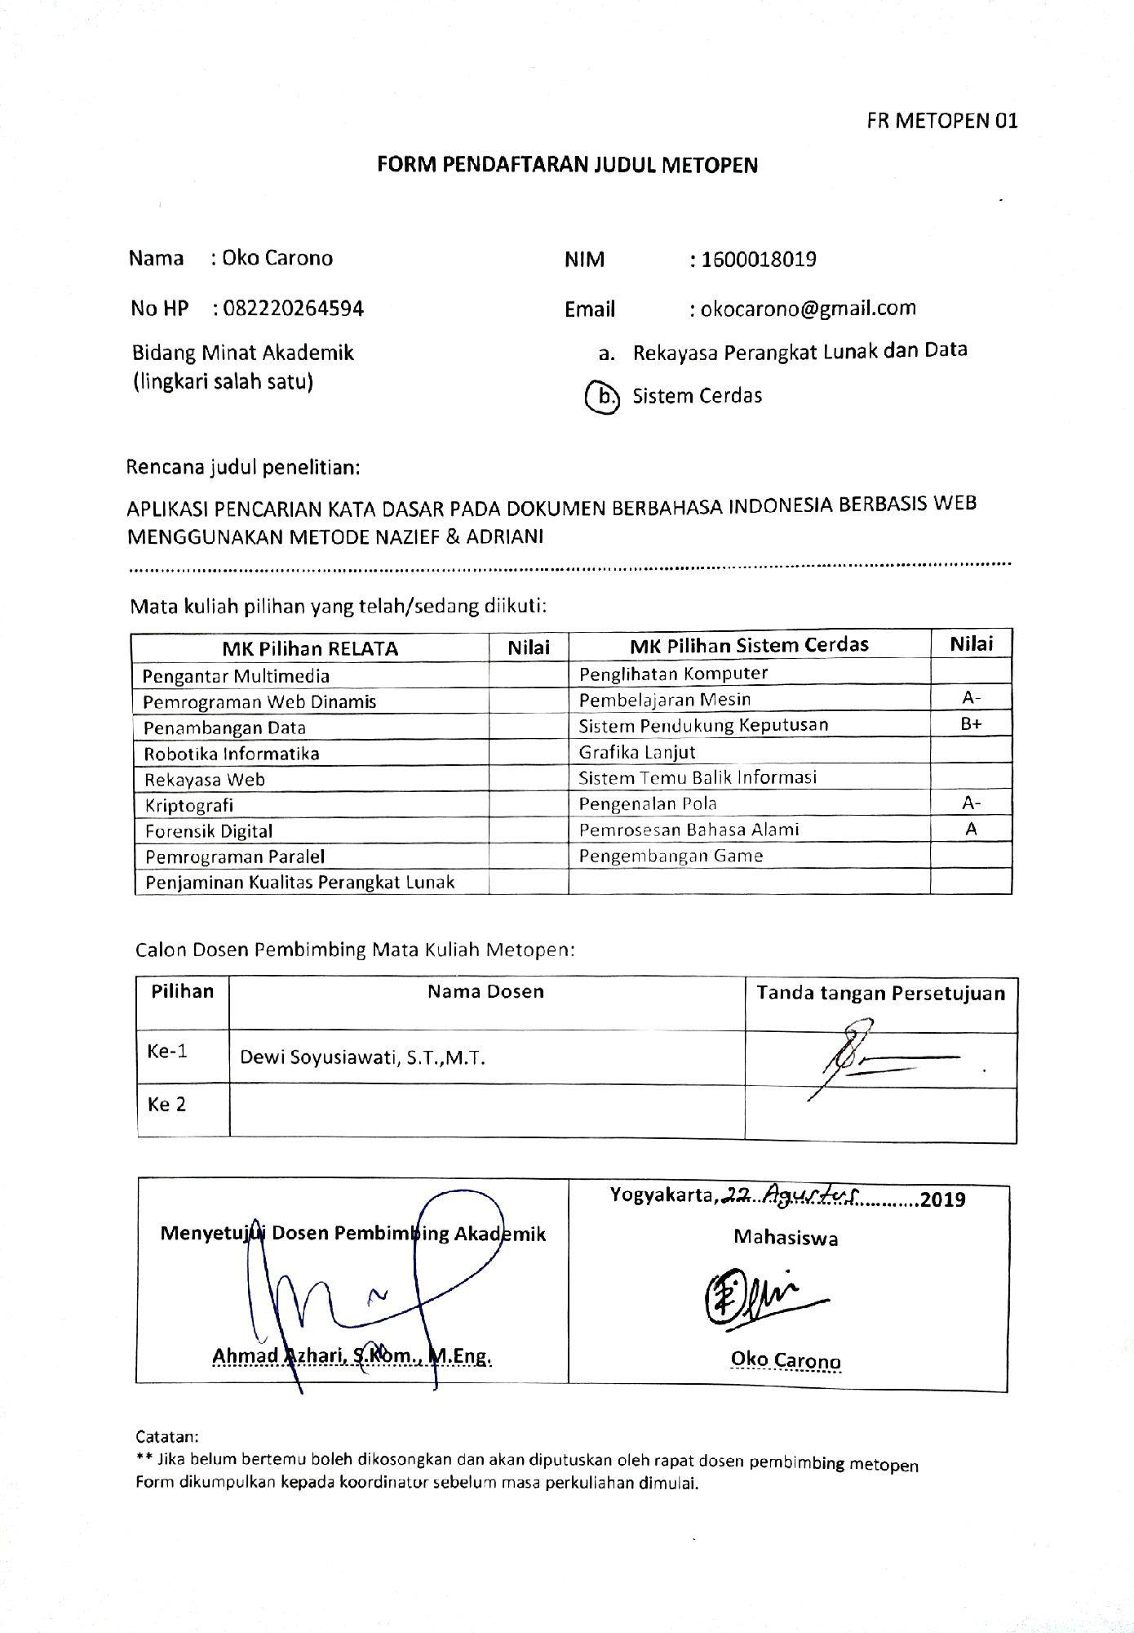

**FORM TELAAH JURNAL**

|  |  |  |  |  |  |
| --- | --- | --- | --- | --- | --- |
| Aspek | Pustaka 1 | Pustaka 2 | Pustaka 3 | Pustaka 4 | Pustaka 5 |
| Nama Penulis | Julianto Wibowo | Dwi Wahyudi, Teguh Susyanto, Didik Nugroho | Ahmad Fikri Zulfikar | Bonifacius Vicky Indriyono, Ema Utami, Andi Sunyoto | Manase Sahat H Simarangkir |
| Nama Jurnal | Aplikasi penentuan kata dasar dari kata berimbuhan pada kalimat bahasa indonesia dengan algoritma stemming | Implementasi dan analisis algoritma stemming nazief & adriani dan porter pada dokumen berbahasa indonesia | Pengembangan algoritma stemming bahasa indonesia dengan pendekatan dictionary base stemming untuk menentukan kata dasar dari kata yang berimbuhan | Pemanfaatan algoritma porter stemmer untuk bahasa indonesia dalam  Proses klasifikasi jenis buku | Studi perbandingan algoritma - algoritma stemming untuk dokumen teks bahasa indonesia |
| Volume, Nomor | Volume : 3, Nomor : 5 | - | Volume : 2, Nomor : 3 | Volume :6 , Nomor : 4 | Volume : 1, Nomor : 1 |
| Bulan, tahun Terbit | Oktober, 2016 | Juli, 2017 | September, 2017 | Oktober, 2015 | Jui, 2017 |
| Penerbit | - | - | - | - | - |
| Masalah Peneitian | 1. Bagaimana proses pembentukan kata dasar  menjadi kata berimbuhan pada kalimat Bahasa Indonesia?  2. Bagaimana menerapkan algoritma stemming dalam penentuan kata dasar dan kelas kata dari kata berimbuhan pada kalimat Bahasa Indonesia?  3. Bagaimana merancang aplikasi penentuan kata dasar dari kata berimbuhan pada kalimat Bahasa  Indonesia dengan algoritma stemming? | Algoritma manakah yang lebih cepat, lebih akurat atau yang lebih banyak melakukan kesalahan stemming antara algoritma nazief & adriani dan algoritma porter. | Belum adanya aplikasi prototype untuk menguji ketepatan penentuan kata dasar (root word) dari kata berimbuhan yang Berbahasa Indonesia. | Bagaimana melakukan proses klasifikasi buku dengan cepat dan efektif agar buku dapat benar-benar berada pada jenis yang sebenarnya. | Ketergantungan dari beberapa Teknik stemming tersebut pada kamus yang luas (comprehensive dictionary). |
| Tujuan Penelitian | 1. Menjelaskan proses pembentukan kata dasar  menjadi kata berimbuhan pada kalimat Bahasa  Indonesia.  2. Menerapkan algoritma stemming dalam penentuan kata dasar dan kelas kata dari kata berimbuhan pada kalimat Bahasa Indonesia.  3. Merancang aplikasi penentuan kata dasar dari  kata berimbuhan pada kalimat Bahasa Indonesia dengan algoritma stemming | membandingkan algoritma Nazief & Adriani dengan algoritma Porter untuk proses stemming pada teks ber-Bahasa Indonesia, sehingga akhirnya akan diketahui algoritma manakah yang lebih cepat, lebih akurat atau yang lebih banyak melakukan kesalahan stemming. | Menggunakan pendekatan proses Dictionary Base Stemming untuk mengembangkan Algoritma Stemming Bahasa Indonesia dalam  menentukan kata dasar (root word) pada kata  yang berimbuhan. | 1. Memahami aturan- aturan dalam Porter Stemmer untuk bahasa Indonesia.  2. Dapat menerapkan aturan Porter Stemmer untuk Bahasa Indonesia untuk proses klasifikasi jenis buku berbahasa Indonesia dalam sebuah prototype. | Membandingkan efektifitas dari algoritma stemming Porter dengan Algoritma Nazief dan Adriani |
| Metode/Teori | Menggunakan Algoritma Nazief & Adriani | Menggunakan Algoritma Nazief & Adriani dan Algortima Porter | Menggunakan pendekatan Dictionary Base Stemming dengan model pengembangan sistem Object Orientied Analys Design (OOAD) | Naïve Bayes Classifier dan Porter stemmer | Menggunakan algoritma stemming Nazief dan Adriani, algoritma Arifin dan Setiono, algoritma Vega dan algoritma Tala |
| Objek dan Variable | - | - | - | - | - |
| Hasil Penelitian | 1. Pembentukan kata dasar menjadi kata berimbuhan  dengan memberikan imbuhan awal dan di akhir  kalimat.  2. Cara kerja pada algoritma stemming Nazief dan Adriani berupa pengambilan langkah pemotongan pertama pada semua akhiran terlebih dahulu dan selanjutnya dilakukan pemotongan awalan serta pengecekan database kata dasar pada awal dan akhir proses stemming.  3. Perancangan aplikasi penentuan kata dasar dari  kata berimbuhan pada kalimat Bahasa Indonesia dengan algoritma stemming menggunakan visual studio.net 2008 dengan mysql | Algoritma Nazief & Adriani memberikan hasil yang lebih baik untuk stemming pada dokumen berbahasa Indonesia. Namun untuk efisiensi waktu proses, algoritma Porter lebih baik dibanding algoritma Nazief & Adriani. | Implementasi dengan pendekatan Dictionary Base Stemming Bahasa  Indonesia untuk menentukan kata dasar  (root word) dari kata berimbuhan yang bervariatif seperti: prefiks, sufiks, infiks,  dan konfiks, cukup memuaskan dilihat dari  hasil uji coba dengan 30 sempel kata berimbuhan Bahasa Indonesia yang sudah ditentukan oleh penulis, dimana katagori  dari hasil stemmer Exact Match nilai presentasenya sebesar 93.3% (persen), sedangkan katagori hasil stemmer Unchange nilai presentasenya mencapai 6.7% (persen) dikarnakan ketidaktepatan dalam  melakukan proses pemenggalan kata yang  berulang-ulang, dan katagori hasil stemmer Spelling Exception nilai presentasenya 0% (persen). | (1) Tahap text preprocessing yang dilakukan terhadap dokumen buku yang diuji semakin mempermudah untuk proses stemming.  (2) Algoritma stemming dengan porter stemmer  untuk Bahasa Indonesia yang menggunakan algoritma berbasis aturan sangat membantu  mempercepat proses klasifikasi karena word yang dihasilkan dari dokumen-dokumen uji  merupakan kata dasar yang semestinya sehingga memudahkan dalam pencocokan dengan kata kunci dan perhitungan probabilitas kemunculannya.  (3) Prototype yang dibangun dengan  penerapan aturan porter stemmer untuk Bahasa Indonesia ini dapat digunakan untuk membantu mempercepat dan mempermudah dalam proses klasifikasi jenis buku. | Hasil pengujian 100 dokumen terhadap masing-masing algoritma stemming dapat terlihat bahwa rata-rata waktu proses stemming yang paling singkat terdapat pada algoritma stemming Vega hal ini dikarenakan tidak ada pengecekan kata dasar terhadap kamus. Selanjutnya rata-rata nilai akurasi hasil stemming yang paling besar terdapat pada algoritma stemming Nazief dan Adriani, hal ini dikarenakan pada algoritma tersebut menggunakan kamus kata dasar dan algoritmanya memiliki aturan morfologi imbuhan yang diperbolehkan dan yang tidak diperbolehkan. Untuk Overstemming dan Undestemming yang paling kecil terdapat pada algoritma stemming Nazief dan Adriani. |

*Form ini dapat dibuat ulang sendiri sesuai dengan kebutuhan